VOXCONTROLRESEARCH
Descripción del Software
Software científico para el reconocimiento de intención por voz con incertidumbre calibrada y ejecución adaptativa de órdenes. Estima la intención, su incertidumbre, la pertenencia al dominio y el costo de una acción errónea para decidir entre ejecutar, confirmar o rechazar, aprende de las correcciones de cada usuario y permite repetir experimentos científicos con varias semillas, intervalos de confianza y figuras, sobre un escritorio simulado.

Autor: | Francisco Javier Burgos Flórez
Versión: | 1.0.0
Fecha: | 2026-10-06
Contacto: | fjburgosf@gmail.com
Repositorio: | https://github.com/fjburgosf/VoxControlResearch

Tabla de contenido
1. Información general del producto 4
2. Descripción general del software 4
2.1 Especificación de requisitos de hardware y software 4
Requisitos para el usuario final 4
Entorno de software en modo desarrollo 5
Requisito de operación sin red 5
2.2 Justificación de los requisitos 5
3. Objetivos y área de aplicación 5
3.1 Objetivo general 5
3.2 Área de aplicación 5
4. Funcionalidades principales 5
5. Adaptabilidad, extensibilidad y mantenibilidad 6
Modularidad 6
Incorporación de nuevas intenciones y modelos 6
Configuración y parametrización 6
Facilidad de mantenimiento 6
6. Robustez, desempeño y consistencia 6
6.1 Robustez 6
6.2 Desempeño 6
6.3 Consistencia y reproducibilidad 6
7. Interfaz y usabilidad 6
8. Integridad y seguridad de la información 7
9. Portabilidad y compatibilidad 7
9.1 Plataformas compatibles 7
9.2 Dependencias relevantes 7
9.3 Portabilidad 7
10. Documentación y soporte técnico 8
Soporte técnico 8
11. Pruebas, validación y desempeño 8
12. Impacto y utilización 9
12.1 Impacto en docencia 9
12.2 Impacto en investigación 9
12.3 Impacto en extensión 9
12.4 Usuarios y utilización 9
13. Contribución al estado del arte 9
13.1 Problema abordado 9
13.2 Estado del arte 9
13.3 Limitaciones actuales del estado del arte 10
13.4 Impacto de VoxControlResearch sobre el estado del arte 10
14. Aportes del autor 10
Referencias 10

1. Información general del producto
Tabla 1. Información general del producto.
Campo | Valor
Nombre del software | VoxControlResearch
Versión | 1.0.0
Tipo de producto | Software científico de escritorio para investigar el reconocimiento de intención por voz con incertidumbre calibrada, decisión selectiva y adaptación incremental.
Área de aplicación | Comprensión del lenguaje hablado, interacción humano-computador, interfaces de voz, cuantificación de incertidumbre, calibración, detección fuera de distribución y aprendizaje incremental.
Autor | Francisco Javier Burgos Flórez
Año de desarrollo | 2026
Estado del software | Funcional; validado con 10 semillas en diez experimentos y una ablación, con 36 pruebas automáticas y autoprueba del ejecutable.
Lenguaje(s) de programación | Python 3.12.10; interfaz gráfica con tkinter.
Plataforma(s) | Windows 10 y 11 de 64 bits (aplicación de escritorio distribuida como carpeta ejecutable).
Hardware asociado | Ninguno específico; micrófono opcional para el modo voz.
Interfaz | Español e inglés
Repositorio de código fuente | https://github.com/fjburgosf/VoxControlResearch
Contacto | fjburgosf@gmail.com

2. Descripción general del software
VoxControlResearch es un software científico para investigar el reconocimiento de intención por voz con incertidumbre calibrada, decisión selectiva y adaptación incremental. Para cada orden hablada o escrita estima la intención, la incertidumbre, la probabilidad de que la petición pertenezca al dominio conocido y el costo de una ejecución errónea, y decide entre ejecutar, confirmar o rechazar. Implementa el método UCIL, cuatro métodos de referencia, un escritorio simulado, un generador de datos reproducible, diez experimentos y una ablación con análisis estadístico, una interfaz bilingüe con ejemplos y tutorial, una línea de comandos y una API de Python.

2.1 Especificación de requisitos de hardware y software

Requisitos para el usuario final
Windows 10 u 11 de 64 bits. La carpeta de la aplicación ocupa 375 MB (155 MB comprimida) y el modelo de voz descargado 141 MB. Memoria máxima medida durante la autoprueba completa: 895 MB, en un equipo con Intel(R) Core(TM) i5-10300H CPU @ 2.50GHz y 40 GB de RAM.

Entorno de software en modo desarrollo
Python 3.12.10, NumPy 2.5.2, SciPy 1.18.1, scikit-learn 1.9.1, Matplotlib 3.11.2, PyYAML y faster-whisper; pytest para las pruebas y PyInstaller para el ejecutable.

Requisito de operación sin red
Todo el núcleo científico, los ejemplos de texto y todos los experimentos de texto funcionan sin red. Solo la primera descarga del modelo de reconocimiento de voz requiere conexión.

2.2 Justificación de los requisitos
Windows es la plataforma de uso previsto. La ejecución local evita enviar audio o texto a servicios externos y permite repetir los experimentos sin depender de la disponibilidad de terceros. El reconocedor usa CPU para no exigir hardware especial.

3. Objetivos y área de aplicación

3.1 Objetivo general
Permitir comprobar experimentalmente si un sistema de reconocimiento de intención por voz que combine incertidumbre calibrada, detección de peticiones fuera de dominio y aprendizaje incremental reduce las ejecuciones incorrectas y las confirmaciones innecesarias frente a sistemas basados en la intención más probable o en umbrales fijos de confianza.

3.2 Área de aplicación
Comprensión del lenguaje hablado, interacción humano-computador, interfaces de voz y tecnologías de apoyo, cuantificación de incertidumbre, calibración, predicción selectiva, detección fuera de distribución y aprendizaje incremental.

4. Funcionalidades principales
- Registro extensible de 17 intenciones con riesgo, slots y plantillas en español e inglés.
- Generador de corpus sintético con divisiones disjuntas por plantilla, niveles de dificultad, peticiones fuera de dominio cercanas y lejanas, órdenes ambiguas y usuarios simulados.
- Cinco modelos de intención, siete detectores OOD, cuatro calibradores y selección por validación.
- Decisión por costo esperado con costos configurables por nivel de riesgo y validación de slots.
- Memoria de correcciones por usuario y estrategias de ajuste con replay para comparar el olvido.
- Reconocimiento de voz local con incertidumbre por palabra; degradaciones de audio controladas.
- Experimentos E1–E10 y ablación con varias semillas, intervalos de confianza, comparaciones pareadas y figuras en español e inglés.
- Interfaz bilingüe con menú de ejemplos, tutorial interactivo, resultados y exportación; CLI y API.

5. Adaptabilidad, extensibilidad y mantenibilidad

Modularidad
Cada capa (datos, modelos, incertidumbre, OOD, calibración, decisión, adaptación, slots, sandbox, experimentos, interfaz) es un paquete con interfaz propia; UCIL activa o desactiva cada componente por configuración.

Incorporación de nuevas intenciones y modelos
Una intención nueva se agrega al archivo intents.yaml; un modelo nuevo implementa la interfaz IntentModel (fit, logits, predict_proba, update, embed); un detector OOD nuevo solo necesita un método de puntaje.

Configuración y parametrización
Costos, semillas, tamaños de datos y componentes de UCIL se definen en archivos YAML o en la pestaña Configuración.

Facilidad de mantenimiento
36 pruebas automáticas, una autoprueba del ejecutable y resultados deterministas facilitan detectar regresiones.

6. Robustez, desempeño y consistencia

6.1 Robustez
Los errores inesperados se muestran en diálogos y no cierran el programa. Si el modelo de voz no está disponible, se informa con un mensaje claro y el resto sigue funcionando. El reconocedor vuelve a CPU si faltan bibliotecas de GPU. Las acciones sensibles pasan por validación de slots y, en modo de ejecución real, las de riesgo alto requieren siempre confirmación.

6.2 Desempeño
Duración medida por semilla: experimento principal 10.2–16.9 s, personalización 48.2–55.4 s, audio 211.4–228.9 s. La autoprueba completa del ejecutable tardó 96 s.

6.3 Consistencia y reproducibilidad
Con la misma configuración y semilla, las tablas resultantes son idénticas; el ejecutable produce los mismos resultados que el código fuente. Cada corrida guarda su configuración, versiones y semillas.

7. Interfaz y usabilidad
La interfaz tiene siete pestañas (Inicio, Probar orden, Voz, Adaptación, Experimentos, Resultados, Configuración), un menú desplegable con diez ejemplos con nombre, un tutorial interactivo de diez pasos que puede realizar cada paso por el usuario, y un botón para cambiar entre español e inglés sin perder la configuración. Los parámetros se muestran con nombre, símbolo y unidad.
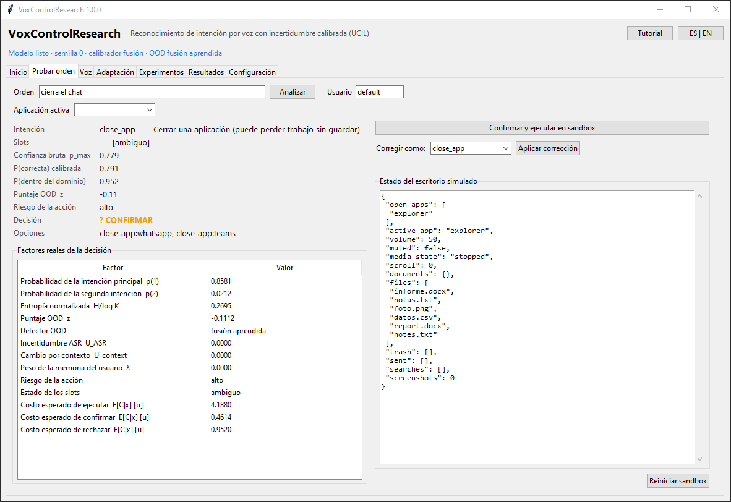
Figura 1. Análisis de una orden con destino ambiguo.

8. Integridad y seguridad de la información
El procesamiento es local. El audio del micrófono no se guarda. Las acciones se aplican solo a un escritorio simulado y a una lista blanca de intenciones con slots validados; ninguna orden se convierte en comandos del sistema. Los resultados se guardan con su configuración y metadatos para su trazabilidad.

9. Portabilidad y compatibilidad

9.1 Plataformas compatibles
Windows 10 y 11 de 64 bits como aplicación empaquetada; el código fuente es Python estándar.

9.2 Dependencias relevantes
NumPy 2.5.2, SciPy 1.18.1, scikit-learn 1.9.1, Matplotlib 3.11.2, PyYAML, faster-whisper y tkinter.

9.3 Portabilidad
La aplicación se distribuye como carpeta comprimida, no requiere instalación ni escribe en AppData; sus rutas internas no superan 120 caracteres.

10. Documentación y soporte técnico
Se entregan un manual de usuario, un manual técnico y esta descripción, además del README del código fuente y la autoprueba del ejecutable.

Soporte técnico
Las consultas, reportes de errores y solicitudes de soporte se atienden en el correo fjburgosf@gmail.com. Para diagnosticar un problema se recomienda adjuntar el archivo selftest_report.txt que genera VoxControlResearch.exe --selftest y la carpeta del experimento afectado.

11. Pruebas, validación y desempeño
Pruebas automáticas: 36. Validación experimental con semillas 100–109 (10 semillas):
Tabla 2. Resultado principal (experimento 1).
Método | Costo medio por orden [u] | Ejecuciones incorrectas | Incorrectas de riesgo alto
B1 reglas | 0.744 [0.675, 0.813] | 0.037 | 0.007
B2 argmax | 2.674 [2.487, 2.861] | 0.430 | 0.089
B3 umbral fijo | 0.602 [0.544, 0.659] | 0.030 | 0.002
B4 umbral calibrado | 0.609 [0.507, 0.710] | 0.033 | 0.004
UCIL | 0.563 [0.522, 0.604] | 0.058 | 0.000

Frente a B3, UCIL redujo el costo medio en todas las semillas (-0.039 [-0.070, -0.007], d_z = -0.87, 10/10 semillas a favor de UCIL); frente a B4 la diferencia en datos limpios no fue concluyente (-0.046 [-0.121, 0.029], d_z = -0.44, 4/10 semillas a favor de UCIL) y bajo cambio combinado fue -0.063 [-0.084, -0.043], d_z = -2.22, 10/10 semillas a favor de UCIL. UCIL ejecutó más órdenes de bajo riesgo erróneas que B3 y B4 y ninguna de riesgo alto. La capa de calibración y el enrutamiento por riesgo no redujeron el costo medio en la ablación; la detección OOD y la adaptación sí aportaron.
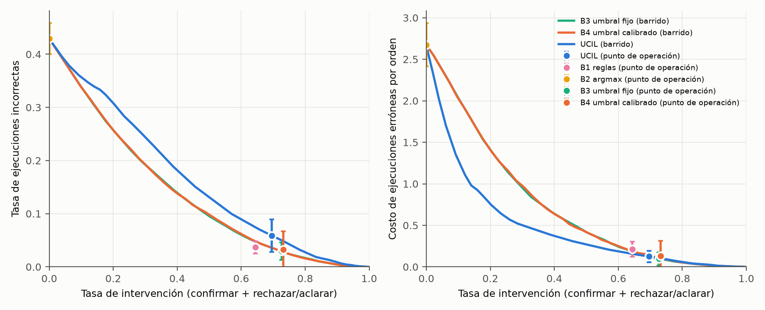
Figura 2. Ejecuciones incorrectas y costo de ejecuciones erróneas frente a la tasa de intervención.

12. Impacto y utilización

12.1 Impacto en docencia
Es plausible que el software sea útil para enseñar calibración de probabilidades, detección de entradas fuera de distribución, decisión bajo incertidumbre y aprendizaje incremental con un caso concreto e interactivo: el tutorial, el menú de ejemplos y la tabla de factores reales de cada decisión permiten observar el efecto de cada componente. No se ha medido su uso en cursos.

12.2 Impacto en investigación
Es plausible que facilite estudios comparables sobre decisión selectiva en interfaces de voz, porque fija los datos, las métricas, los métodos de referencia y el análisis estadístico, y permite repetir cada experimento con la misma configuración y las mismas semillas.

12.3 Impacto en extensión
El modo de ejecución con confirmación obligatoria para acciones de riesgo alto y el escritorio simulado permiten mostrar a usuarios no especialistas cómo un sistema de voz puede pedir confirmación en lugar de equivocarse; no se han realizado actividades de extensión con el software.

12.4 Usuarios y utilización
Está dirigido a investigadores y estudiantes de interacción humano-computador, comprensión del lenguaje hablado y aprendizaje automático, y a desarrolladores de interfaces de voz que necesiten evaluar políticas de confirmación.

13. Contribución al estado del arte

13.1 Problema abordado
Un sistema de control por voz debe decidir si ejecuta, confirma o rechaza una orden considerando a la vez la incertidumbre de la intención, la del reconocimiento del habla, la posibilidad de que la petición esté fuera de su repertorio y el costo de la acción, y debe adaptarse a la forma de hablar de cada usuario sin olvidar lo aprendido.

13.2 Estado del arte
La comprensión del lenguaje hablado combina el reconocimiento del habla con la clasificación de la intención y la extracción de slots (Tur y De Mori, 2011); reconocedores actuales como Whisper (Radford et al., 2023) ofrecen transcripción robusta y probabilidades por palabra. En clasificación, Guo et al. (2017) mostraron que las redes modernas suelen estar mal calibradas y que el escalado por temperatura corrige buena parte del problema; otras formas de calibración son el escalado de Platt (Platt, 1999) y la regresión isotónica (Zadrozny y Elkan, 2002), y el error de calibración esperado se usa para medirla (Naeini et al., 2015). La predicción selectiva, que permite abstenerse cuando el riesgo es alto, parte del compromiso entre error y rechazo de Chow (1970) y fue formulada para redes profundas por Geifman y El-Yaniv (2017). Para detectar entradas fuera de distribución se han propuesto la probabilidad máxima del softmax (Hendrycks y Gimpel, 2017), la distancia de Mahalanobis (Lee et al., 2018), la energía (Liu et al., 2020) y los vecinos más cercanos (Sun et al., 2022); Larson et al. (2019) publicaron un conjunto de datos de intención con consultas fuera de alcance. Los ensambles proporcionan estimaciones de incertidumbre (Lakshminarayanan et al., 2017). En aprendizaje continuo, el olvido catastrófico (Kirkpatrick et al., 2017) se mitiga con regularización o con memorias de ejemplos y prototipos (Rebuffi et al., 2017).

13.3 Limitaciones actuales del estado del arte
En las referencias citadas estos elementos se estudian por separado: la calibración y la detección fuera de distribución se evalúan sobre la clasificación sin considerar el costo de la acción que se ejecuta; la abstención suele ser binaria (aceptar o rechazar), sin la opción intermedia de pedir confirmación; y la adaptación al usuario se evalúa sin medir su efecto sobre la decisión de ejecutar. Esta observación se basa en las referencias listadas y no en una revisión sistemática de la literatura.

13.4 Impacto de VoxControlResearch sobre el estado del arte
Integra en un mismo procedimiento la incertidumbre de la intención, del reconocimiento y del dominio, su calibración, una decisión de tres opciones por costo esperado dependiente de la acción y una memoria de correcciones por usuario, y permite medir con los mismos datos y métricas el compromiso entre ejecuciones incorrectas e intervención del usuario frente a cuatro métodos de referencia, bajo ambigüedad, ruido, peticiones desconocidas y usuarios nuevos. Los resultados se reportan tanto donde el método mejora como donde no.

14. Aportes del autor
Francisco Javier Burgos Flórez es el único autor del software. Sus aportes son:
- Formulación del problema y de la pregunta de investigación.
- Definición del método UCIL y de su modelo de costos para decidir entre ejecutar, confirmar o rechazar.
- Diseño del registro de intenciones, del corpus sintético con niveles de dificultad y de los conjuntos de ambigüedad, peticiones fuera de dominio y usuarios simulados.
- Diseño y ejecución de los experimentos E1–E10 y de la ablación, y análisis estadístico de sus resultados.
- Desarrollo del software: núcleo científico, interfaz gráfica bilingüe con ejemplos y tutorial, línea de comandos, API, pruebas automáticas y ejecutable para Windows.
- Elaboración de la documentación.

Referencias
Brier, G. W. (1950). Verification of forecasts expressed in terms of probability. Monthly Weather Review.
Chow, C. K. (1970). On optimum recognition error and reject tradeoff. IEEE Transactions on Information Theory.
Deerwester, S. et al. (1990). Indexing by latent semantic analysis. Journal of the American Society for Information Science.
Guo, C., Pleiss, G., Sun, Y. y Weinberger, K. Q. (2017). On calibration of modern neural networks. ICML.
Hendrycks, D. y Gimpel, K. (2017). A baseline for detecting misclassified and out-of-distribution examples in neural networks. ICLR.
Geifman, Y. y El-Yaniv, R. (2017). Selective classification for deep neural networks. NeurIPS.
Kirkpatrick, J. et al. (2017). Overcoming catastrophic forgetting in neural networks. PNAS.
Lakshminarayanan, B., Pritzel, A. y Blundell, C. (2017). Simple and scalable predictive uncertainty estimation using deep ensembles. NeurIPS.
Larson, S. et al. (2019). An evaluation dataset for intent classification and out-of-scope prediction. EMNLP-IJCNLP.
Ledoit, O. y Wolf, M. (2004). A well-conditioned estimator for large-dimensional covariance matrices. Journal of Multivariate Analysis.
Lee, K., Lee, K., Lee, H. y Shin, J. (2018). A simple unified framework for detecting out-of-distribution samples and adversarial attacks. NeurIPS.
Liu, W., Wang, X., Owens, J. y Li, Y. (2020). Energy-based out-of-distribution detection. NeurIPS.
Naeini, M. P., Cooper, G. y Hauskrecht, M. (2015). Obtaining well calibrated probabilities using Bayesian binning. AAAI.
Platt, J. (1999). Probabilistic outputs for support vector machines and comparisons to regularized likelihood methods. Advances in Large Margin Classifiers.
Radford, A. et al. (2023). Robust speech recognition via large-scale weak supervision. ICML.
Rebuffi, S.-A. et al. (2017). iCaRL: Incremental classifier and representation learning. CVPR.
Sun, Y., Ming, Y., Zhu, X. y Li, Y. (2022). Out-of-distribution detection with deep nearest neighbors. ICML.
Tur, G. y De Mori, R. (2011). Spoken Language Understanding. Wiley.
Zadrozny, B. y Elkan, C. (2002). Transforming classifier scores into accurate multiclass probability estimates. KDD.

